Автор: Нургалиева Алия,

магистрант КАТУ им. С.Сейфуллина

**План лекции**

1. **Тип занятия:** Лекция
2. **Тема лекции:** «Имидж – что это такое?»
3. **Цель лекции:** Обобщить и систематизировать знания учащихся об имидже.
4. **Основные задачи:**

а)обучающая - формирование знаний и навыков по созданию имиджа;

б)развивающая-развитие интересов, мышления по созданию собственного имиджа, навыков оценивания;

с)воспитывающая –воспитание личностно- эстетических, волевых качеств;

1. **По результатам занятия студент должен:**

а) иметь понятие об имидже его видах;

б) уметь создавать соответствующий образ;

с )владеть техникой создания имиджа.

1. **Формы работы:** фронтальная, дифференцированная групповая.
2. **Методы работы:** словесные – рассказ, беседа, дискуссии, решение проблемных ситуаций, создание эмоционально-нравственных ситуации.
3. **Структура лекции**

а) Организационный этап (Приветствие. Проверка отсутствующих. Озвучивание темы. Постановка цели и ожидаемых результатов. Мотивация и стимулирование- разработанные критерии оценивания уровней активности, освоения материала).

б) Основной этап (Активизация необходимых знаний (путем беседы). Основные понятия темы (суть, определения, виды – на примерах из жизни). Постановка проблем (игровые элементы).).

с) Закрепление полученной информации (Создание образа соседа – настоящее, будущее. Ролевая игра по группам – создание определенных имиджей).

1. **Подведение итогов:** Сопоставление результатов лекции с ожидаемыми результатами.
2. **Анонс следующего занятия:** Задания для самостоятельной работы, определение способа их выполнения и оценивания.
3. **Оборудование:** слайды, видеоролики.
4. **Использованная литература:**

Фрагмент лекции

**Тема лекции:** **ИМИДЖ –ЧТО ЭТО ТАКОЕ**

**Основной этап:**

1. ***Активизация необходимых знаний - (беседа по вопросам):***

* Что такое имидж?
* Какова роль имиджа в жизни, определенных ситуациях?
* Создаете ли вы свой образ целенаправленно?
* Как называется наука, которая изучает создание цельного образа?
* Как называют специалиста, который создает стратегию образа?
* Пользовались ли вы услугами такого специалиста?
* Где Вы наиболее часто встречаетесь с атрибутами делового стиля и деловых отношений?

1. ***Основные понятия темы:***
2. **Что такое имидж и из чего он состоит?** (Дать определение имиджа с участием студентов).

*Ситуация1*

Однажды мое внимание привлекла девушка, которая на занятия ходила всегда одетая в спортивном стиле: желтая курточка с погончиками и заклепками, синие джинсы, белые кроссовки, яркий рюкзачок, волосы собраны в асимметричный хвостик, двигалась она легко и непринужденно, — все в ней было гармонично. Уже после окончания курсов, спустя полгода, я встретил мою бывшую слушательницу в городе и поразился происшедшим переменам. Темно-синее платье с завышенной талией, остроконечный кружевной воротник, волосы, уложенные аккуратным валиком вокруг лба, сосредоточенный взгляд — она как будто сошла с довоенной фотографии — стиль ретро! Извинившись, я поинтересовался, что это: смена стиля или простое переодевание? «Я иду проводить экскурсию в Музей Великой отечественной войны, — сказала девушка, — и хочу быть в атмосфере того времени и проиллюстрировать свой рассказ». Спустя некоторое время я опять встретил выпускницу курсов. Она со сверстниками спешила на рок-концерт, который устраивался на площади: яркая футболка, бриджи в декоративных латках, цветные пряди, вплетенные в волосы, холщовая сумка через плечо. Она смеялась, и, подпрыгивая, шла пружинистой походкой; увидела – улыбнулась, помахала разноцветным флажком.

*Ситуация 2*

В сети постоянно появляются новости о том, что певица покрасила волосы в розовый цвет и шокировала фанатов сменой имиджа.

**ВОПРОС:**  Свидетельствуют ли эти две ситуации о смене имиджа?

**Вывод:** Имидж – это сочетание визуального образа человека и его внутреннего мира. Если перефразировать имидж – это открытый файл, с которого окружающие осознанно, или неосознанно считывают общий посыл, модель поведения, уровень дохода и другие.

**«Имидж – это «полная картина о вас», которую вы представляете другим. Она включает: то, как вы выглядите, говорите, одеваетесь, действуете; ваши умения, вашу осанку, позу и язык тела; ваши аксессуары, ваше окружение» (психолог П. Берд).**

**Составляющие имиджа**

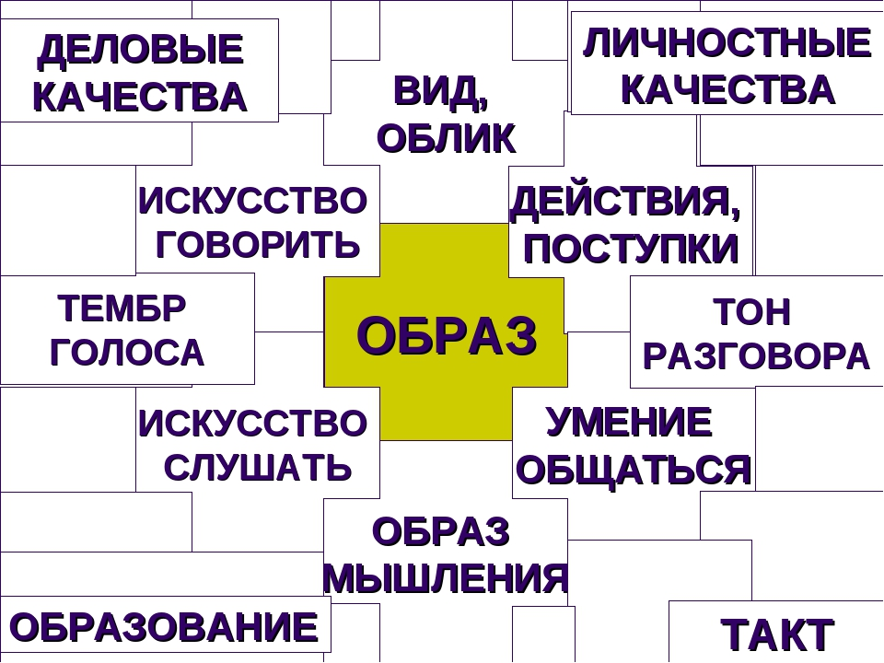

Само слово имидж (от франц. или англ. image) в буквальном переводе на русский язык означает образ, облик.

Образ понимается как результат психического отражения того или иного объекта; в процессе этого отражения возможны преобразования исходной информации; процесс его создания может быть активным и целенаправленным, включая в себя процедуры анализа и синтеза. Все эти характеристики образа могут быть вполне применимы к имиджу. Но понятие “имидж” не является точным синонимом понятия “образ”. Более точным будет определение имиджа как разновидности образа, потому как его прообразом выступает не всякое явление, а субъект, в качестве которого могут выступать человек, организация, группа людей и даже предмет, если ему будет приписан определенный набор личностных качеств.

1. **Виды имиджа** (методом беседы)

**Вопрос:** Какие виды имиджа вы знаете? (исходя из ответов, скомпоновать виды имиджа).

* Индивидуальный имидж ( имидж человека, специалиста, лидера, бизнесмена, политика и т.д.).
* Корпоративный имидж ( имидж фирмы, организации, политической партии, общественного движения).
* Предметный имидж ( имидж товара, товарной марки, проекта, периодического издания, города, территории, страны).

1. **Классификация имиджа.** (Лекция)

1. *По признаку формирования*:

а) внешним, то есть проявляющимся в основном во внешней среде, ориентированной на клиентов или потребителей (фирменный стиль, логотип, слоган, интерьеры офиса, внешний вид персо­нала и пр.);

б) внутренним, формируемым как впечатление о работе и отношениях персонала (корпоративные отношения, этика поведения, особен­ности делового общения, традиции и пр.).

Очевидно, что между данными видами имиджа могут быть тесные функциональные связи. Мало того, они даже желательны, ибо их несовпадение вызовет недоверие к организации и к ее деятельности. Надо заметить, что в нашей практике встречается больше несовпаде­ний, когда внешний имидж соответствует стандартам, а внутренний являет ему полную противоположность.

2. *По эмоциональной окраске:*

а) позитивный имидж (здесь комментарии не требуются, на его достижение направлена вся PR-деятельность);

б) негативный имидж - создаваемый оппонентом, соперником, конкурентом (формируется в основном в политике полити­ческими оппонентами с помощью так вызываемого “черного пиара” и антирекламы; в коммерческой деятельности создается суще­ственно меньше, но если такая работа проводится конкурентами, то чаще всего это делается неявно, опосредовано, с использованием психологических технологий “тайного принуждения”).

3. *По целенаправленности PR-деятельности:*

а) естественный имидж, складывающийся стихийно, без специальных PR-акций и рекламы в результате практической деятельности организации;

б) искусственный, создаваемый специально рекламой или PR-ак­циями и не в полной мере соответствующий характеру и результа­тивности деятельности организации.

*4. По степени рациональности восприятия:*

а) когнитивным, дающим “сухую” специальную информацию (ориен­тирован главным образом на людей сведущих, узких специалистов);

б) эмоциональным, чувственным (такой имидж ориентирован на широкую аудиторию и призван вызвать сильный эмоциональ­ный оклик).

*5. По числу носителя образа:*

а) индивидуальный;

б) групповой.

*6. С точки зрения функционального подхода:*

а) зеркальный — это имидж, свойственный нашему представлению о себе;

б) желаемый — этот тип имиджа отражает то, к чему мы стремимся;

в) текущий — с точки зрения окружающих, т.е. взгляд со стороны (коррелирует с воспринимае­мым индивидуальным имиджем). Задачей здесь становится выбор не столько благоприятного, сколько ситуативно - верного типа имиджа.

*7. По способу восприятия*:

а) осязаемый;

б) неосязаемый.

*8. С точки зрения контекстного подхода:*

а) мифологический имидж, под которым понимается, например, построение поведения лидера с учетом сложившихся в данном обществе мифов;

б) моделируемый (стратегический) имидж — это тот образ личности, который стремятся создавать лич­ные имиджмейкеры лидера и привлеченные специ­алисты. Моделирование имиджа распространено в практике политического РR.

в) закрытый имидж, который был характерен для мно­гих советских вождей. Он интересен тем, что каж­дый потребитель может вписывать в него те черты, которые сам считает наиболее убедительными.

Исходя из различных типологий, можно говорить о том, что имидж можно создать специально или поддерживать тот, который возник стихийно. Он может носить различную эмоциональную окраску. Имидж отражает как внешние особенности субъекта, так и его внутренние связи и отношения. И, наконец, в качестве субъекта имиджа может выступать как человек, так и неодушевленный объект, наделенный некоторыми человеческими качествами.